Мероприятия, посвященные Международному дню родного языка

Как же прекрасен родной мой язык,
Волшебный, певучий, играющий.
Словно прозрачный хрустальный родник
Сердце и душу ласкающий.
В нём каждое слово – бесценный алмаз.
В нём каждая песня – красавица.
Порою прекрасный, суровый подчас,
Отечество наше им славится.

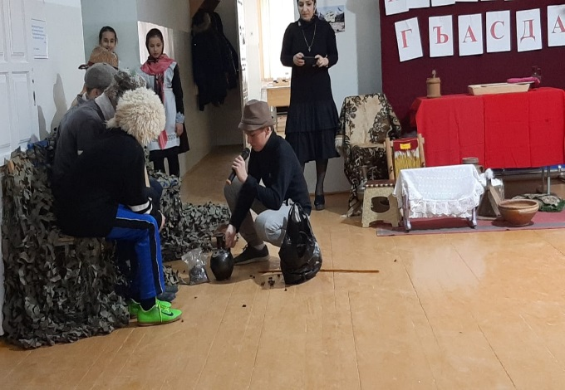
Международный день родного языка, провозглашенный Генеральной конференцией ЮНЕСКО 17 ноября 1999 года, отмечается с 2000 года ежегодно 21 февраля с целью содействия языковому и культурному разнообразию и многоязычию.
И каждый год в рамках празднования Дня родного языка МКОУ «Дылымская гимназия» проходят различные мероприятия, посвященные определенной теме и нацеленные на содействие уважению, а также на поощрение и защиту всех языков, лингвистического разнообразия и многоязычия.
С 17 по 21 февраля прошли конкурсы газет, сочинений, чтецов, приуроченных Международному дню родного языка.
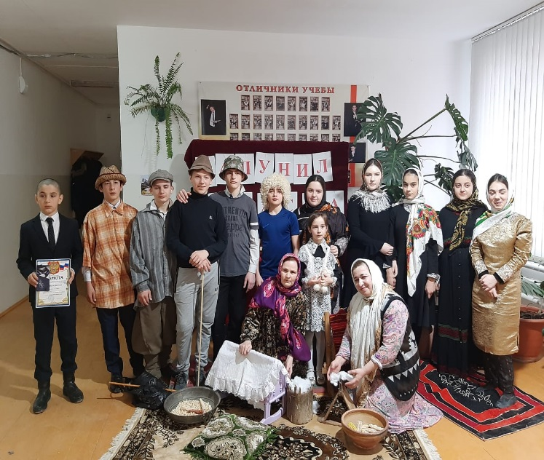
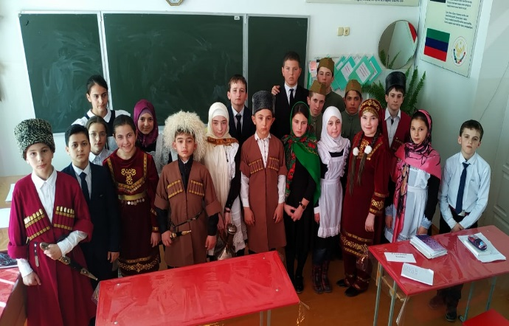
Неделя должна была способствовать формированию позитивного отношения к изучению родных языков у обучающихся, приобщению подрастающего поколения к своей национальной культуре, национальному искусству и воспитанию уважения к культуре и традициям различных национальностей. Классные руководители провели тематические классные часы, беседы, посвященные Международному дню родного языка по теме «Родной язык дорог каждому из нас». На классных часах ребята познакомились с историей возникновения этого праздника, узнали, сколько сегодня в мире существует языков, и какие языки на сегодняшний день находятся под угрозой исчезновения и много другой полезной информации.
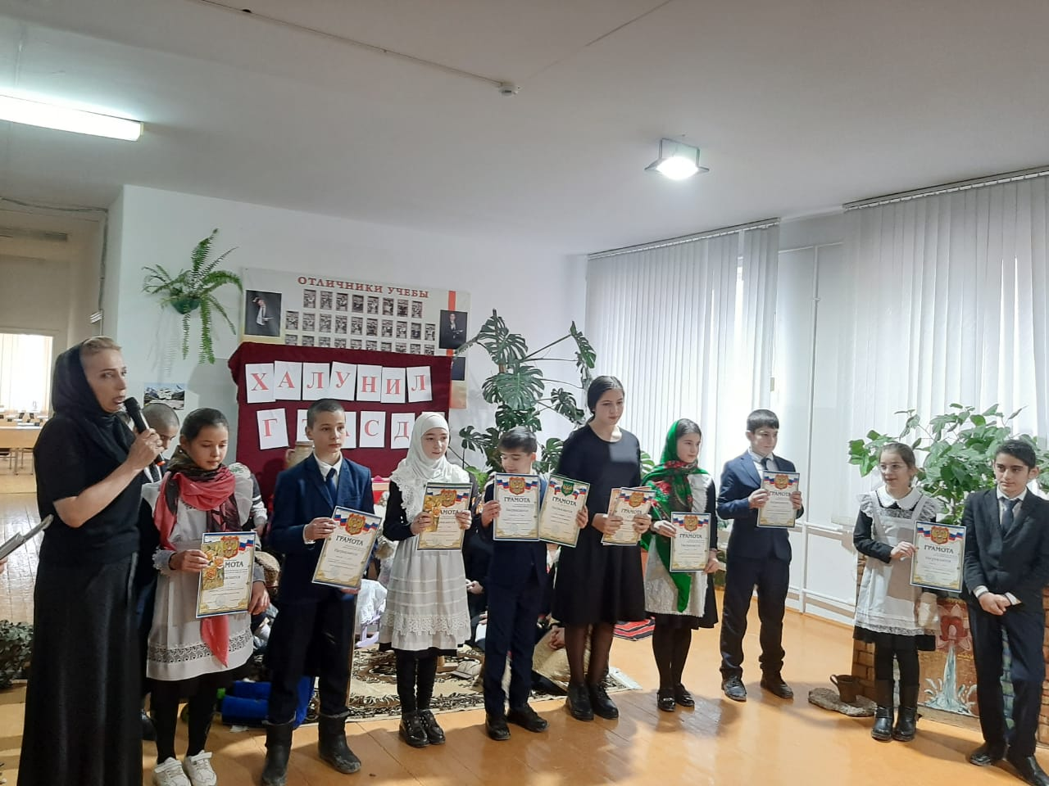
21 февраля была проведена общешкольная линейка, где учащиеся показали свое сценическое искусство. В мероприятии приняли участие учащиеся 1 – 11-х классов. Дети читали стихи на родном языке, пели песни, показывали мини-спектакли. Каждый класс представлял культуру, традиции, язык своего народа.
Все мероприятия прошли на хорошем уровне, при активном участии учащихся. Такие мероприятия очень важны и необходимы для приобщения детей к литературному наследию.
День родного языка закончился, но еще долго в памяти учащихся будет витать то праздничное настроение проведенных мероприятий. Ребята дружно отметили, что Россия – многонациональное государство, наш общий дом, на каком бы языке ни говорили. Надо только об этом не забывать.
Нужно всегда помнить слова академика Д.С. Лихачева: «Язык не только лучший показатель общей культуры, но и лучший воспитатель человека».
